**ATOS - AULA 15**

**A Primeira Viagem Missionária (1 e 2)  
(Atos 12:25 - Atos 14:28)**

**Apóstolo Paulo**

• Conhecido como Paulo de Tarso; Saulo de Tarso; Apóstolo dos Gentios

• Nascimento: Tarso na Cicília Atual Turquia.

• Morte: Roma Itália.

• As condições jurídicas de Paulo antes de sua conversão a Jesus.

• Sabemos que Paulo era Fariseu (conf. Atos 26.5; Fl3.5).

Membro do Sinédrio (conf. Atos 26.10), pois votava quando eram acusados os cristãos.

• (Atos 8.1) traz a história posterior à morte de Estêvão, consentida por Saulo de Tarso.

**Conversão de Paulo**

• Foi a caminho para praticar mais um de seus atos perseguidores que Paulo encontrou Jesus de forma singular e definitiva. (Atos 9.3-6).

**Antioquia da Síria**

• Dados Históricos: Antioquia da Síria era a terceira maior cidade da época perdendo em importância numérica apenas para Roma e Alexandria. (Hoje atual cidade de Antáquiana Turquia).

• Atos 13.1-3 - A reunião na igreja de Antioquia onde, dirigidos pelo Espírito Santo, os que ali estavam separam “Barnabé e Saulo para a obra que os tenho chamado”.

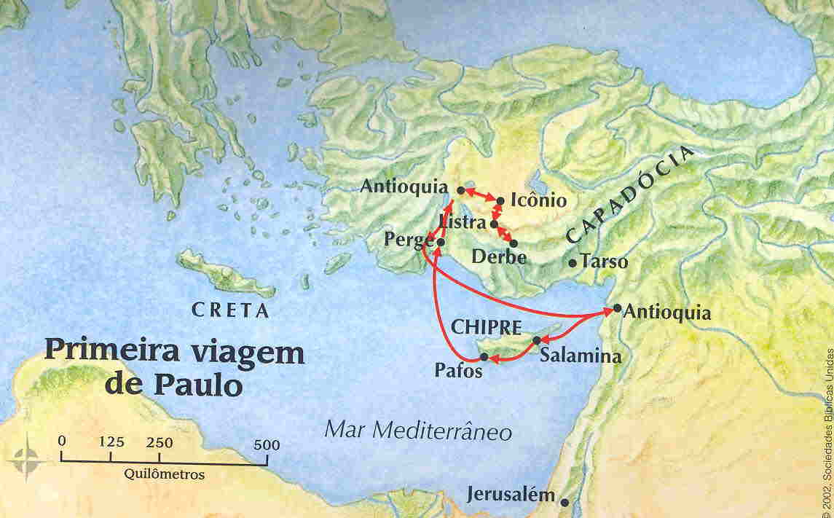

**Ilha de Chipre**

Atos 13.4-12

• Versículo 4: Selêucia porto de Antioquia

• Versículo 5: Marcos (O Evangelista ) primo de Barnabé (Colossenses4:10)

• Versículo 6: Parfo será a capital da Ilha.

• Versículo 8: BarJesus ou Elimas, o Mágico.

• Versículo 9: Primeira vez que Saulo é chamado de Paulo

**Galácia**

• Atos 13.13 – Partindo de Pafos, Paulo, Barnabé e João Marcos chegam em Perge da Panfília, mas João Marcos se separa dos missionários e retorna a Jerusalém.

**Antioquia da Pisídia**

• Atos 13.14-50 – Paulo e Barnabé chegam em Antioquia da Pisídia e, entrando na sinagoga no sábado, assentam para ouvir o que era dito sobre a lei e os profetas. Depois, são convidados a dirigir a eles uma palavra. Paulo aceita o desafio e inicia um longo discurso.

• Atos13.42-49 -Ao sair da sinagoga os gentios pedem para que se repita no próximo sábado o discurso, assim, ajuntam-se grande número de pessoas para ouvir Paulo. Os judeus, incomodados com a aceitação do povo, blasfemaram contra Paulo e Barnabé, que foram perseguidos e expulsos da sinagoga.

**Galácia**

**Icônio**

•Atos 13.51-14.5 – Paulo e Barnabé partem para Icônio e discursam na sinagoga tendo boa aceitação. Alguns judeus não adeptos ao que os discípulos falavam inflamam o povo contra eles. Sabendo que seriam apedrejados Paulo e Barnabé fogem.

**Listra**

Atos 14.6-20 –Os discípulos chegam em Listra onde encontram um homem paralítico desde o nascimento. Este homem é curado por Paulo. Os homens daquele lugar vendo tal feito começam a adorar Paulo e Barnabé associando-os aos deuses daquela cultura. Paulo e Barnabé vendo tal atitude rasgam as

suas vestes e se separam da multidão impedindo que prestem a eles sacrifícios. Surgem judeus de Antioquia da Psídia e Icônio que influenciam a multidão, estes apedrejam e o arrastam para fora da cidade pensando que estava morto, mas Paulo rodeado por alguns discípulos, levanta e no dia seguinte parte com Barnabé para Derbe.

**Derbe**

Atos 14.21 - Evangelizam sem perseguição.

Regresso da primeira viagem

Atos 14.21-28 - Paulo e Barnabé voltam por todas as cidades evangelizadas, “ordenando Presbíteros” nas igrejas.

Tomam um navio no porto de Atália e regressam a Antioquia da Síria, onde relatam a missão para a igreja.